**Thay đổi kênh và độ rộng kênh trên bộ định tuyến Tenda**

Điều này áp dụng cho:

Kênh không dây xác định tần số hoạt động nào sẽ được sử dụng. Không cần thiết phải thay đổi kênh trừ khi bạn nhận thấy vấn đề nhiễu sóng với các điểm truy cập gần đó. Cài đặt Độ rộng kênh được đặt trước ở chế độ tự động, cho phép độ rộng kênh của khách hàng tự động điều chỉnh.

Trước khi bắt đầu, vui lòng đăng nhập vào giao diện quản lý web: kết nối máy tính, điện thoại hoặc máy tính bảng của bạn với bộ định tuyến Tenda qua Ethernet hoặc Wi-Fi, sử dụng đường dẫn truy cập mặc định được in trên Router để truy cập giao diện quản lý web.

Bước 1 nhấn vào: More>WIFI Settings>Channel & Bandwidth.

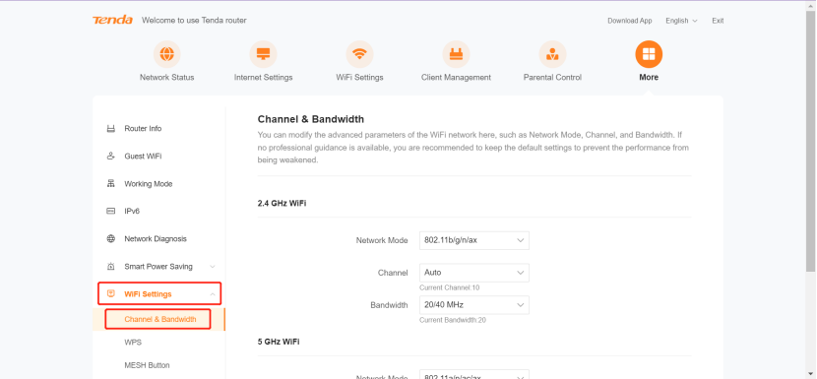

Bước 2: Thay đổi kênh sau đó nhấn vào Save

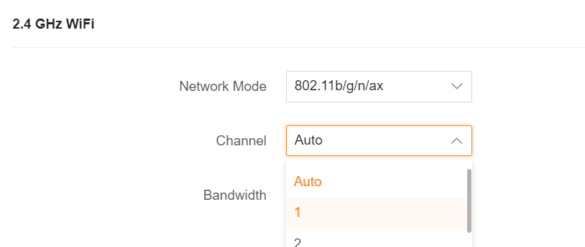

Đối với 2.4GHz, các kênh 1, 6 và 11 nói chung là tốt nhất nhưng có thể sử dụng bất kỳ kênh nào.

Bước 3 Nhấp vào 5GHz và thay đổi Channel , sau đó nhấp vào Save.

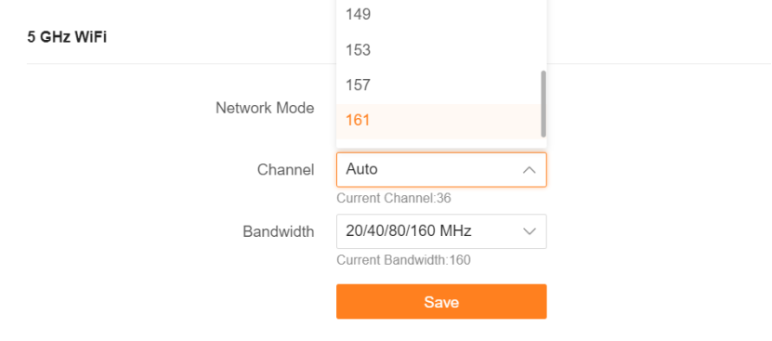

Đối với 5GHz, chúng tôi khuyên bạn nên sử dụng kênh ở Băng tần 4, tức là kênh 149-165, nếu bộ định tuyến của bạn hỗ trợ kênh này.

Để biết thêm chi tiết về từng chức năng và cấu hình, vui lòng truy cập Trung tâm tải xuống để tải xuống hướng dẫn sử dụng sản phẩm của bạn.